Мастер класс для родителей:

« Развивающие коврики и игрушки своими руками».

**Цель:** Познакомить родителей с технологией изготовления развивающих игрушек и значимостью их в развитии ребенка;

Научить делать утенка, используя хозяйственные салфетки.

**Теоретическая часть:**

Развивающие коврики и игрушки пользуются огромной популярностью у малышей. Еще бы! Это же первый игровой центр крохи, позволяющий ему ознакомиться с новыми ощущениями, звуками, цветовой палитрой.

К сожалению, цена на качественные развивающие пособия высока. Да и не все товары промышленного производства удовлетворяют высоким требованиям продвинутых родителей.

Несколько лет назад, после очередного подтверждения психологами что да – ребенку полезно много разной тактильной информации пошла повальная мода на развивающие коврики. Ковриками завалили не только специализированные магазины, но и все торговые точки, занимающиеся детскими вещами. Давайте разберемся, что такое развивающий коврик? Какие функции он должен выполнять? Как пошить его самому.

Что должен «делать» коврик? Любой детский коврик призван разнообразить тактильную и зрительную жизнь малыша. Детский коврик просто обязан быть ярким, с различными вставками из разных материалов. Ведь щупая и разглядывая коврик, малыш будет получать много информации, помогающей ему гармонично развиваться.

Дополнительно необходимо определиться с рисунком, который Вы будете выкладывать на коврике и, исходя из рисунка, купить ткань и дополнительные материалы.

Кроме тканей Вам понадобится еще масса вещей, которые будут помогать вашему малышу познавать мир.

Целлофан – его Вы сможете набивать внутрь аппликаций. При прикосновении он будет шуршать, давая новые тактильные ощущения ребенку;

большие и маленькие однотонные лоскуты для самих аппликаций – обратите внимание на то, что на ощупь они должны быть разной текстуры. Подойдут те ткани, которые не будут линять и которые выдержат машинную стирку (даже если будете стирать коврик руками);

-ситцевые и бязевые ткани для крупных аппликаций;

-кусочки синтепона;

-флизелин для укрепления мелких деталей;

- шнурки, тесьма;

-пищалка из сломанной игрушки (можно несколько);

-различные ленточки, можно косую бейку;

-крупные пуговицы;

-различные крупы и бакалейные товары (горох, макароны – ракушки, гречка, пшено и т.д..);

Первое, что надо сделать – это придумать сюжет коврика. Если Вы решите шить коврик двухсторонний – то придумайте два сюжета. На каждой стороне расположите вырезанные элементы, выберите подо что Вы положите «шуршалки», а что будет просо отличаться по тактильному восприятию (например, пищалки традиционно убирают в солнышко). Лучше, если некоторые детали будут съемными – так ребенок познакомиться с петлями и застежками (можно использовать липучки). Детали могут пристегиваться на крупные, прочно пришитые пуговицы или кнопки, крепиться с помощью ленточек, тесемок, резинок. Если детали полностью съемные – это позволит Вам их стирать отдельно, после знакомства с маленькими зубками. Кроме этого – Вы всегда можете заменить надоевшие детали новыми.

Для того, что бы прошить детали аппликации было удобно – прикрепите их сначала на «паутинку» - она продается в любом магазине, торгующем швейной фурнитурой. Так детали не будут смещаться при работе с ними. Детали пришиваются на самом мелком и коротком зиг-заге. Дополнительно потом обрабатываются обычной строчкой по краю.

Все перечисленные выше детали комбинируете в любом сочетании, используя такие обязательные элементы как: шнуровка, липучка, застежка, пуговица-петля. Сделайте несколько съемных мешочков (пусть они крепятся на пуговицах), в которые положите различные крупы или макароны – регулярно меняйте мешочки.

Развивающий коврик – отличное средство развития мелкой моторики и возможность освободить молодой маме руки.

Изготовление такого коврика процесс трудоемкий и требуются определенные навыки. Можно найти варианты проще.

*Мини коврик – разучивать цвета, счет, тактильные ощущения.*

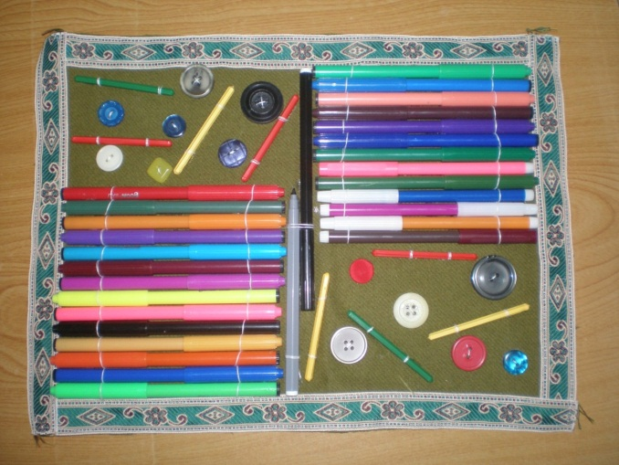

*Грибок – « развивалочка». Развитие моторики, учить счету.*

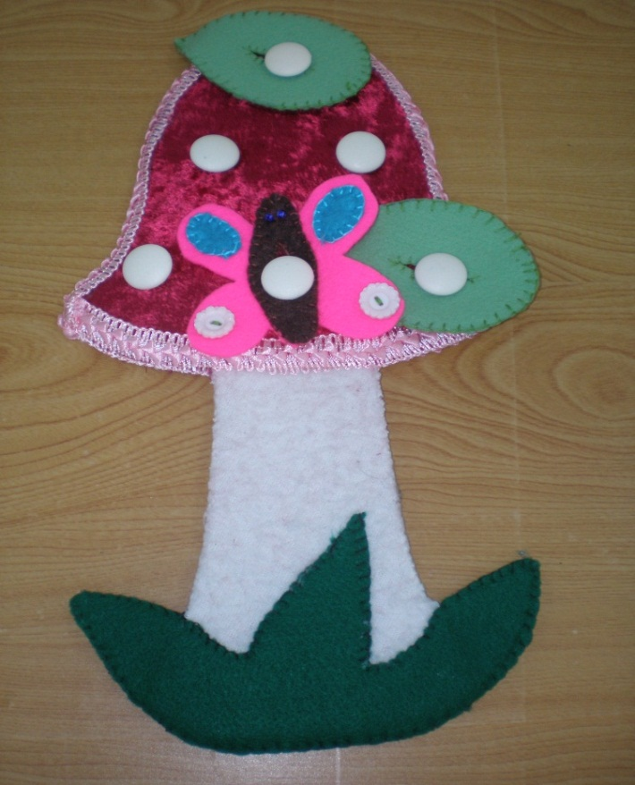

*Подушки – разучивание цветов, развитие мелкой моторики.*

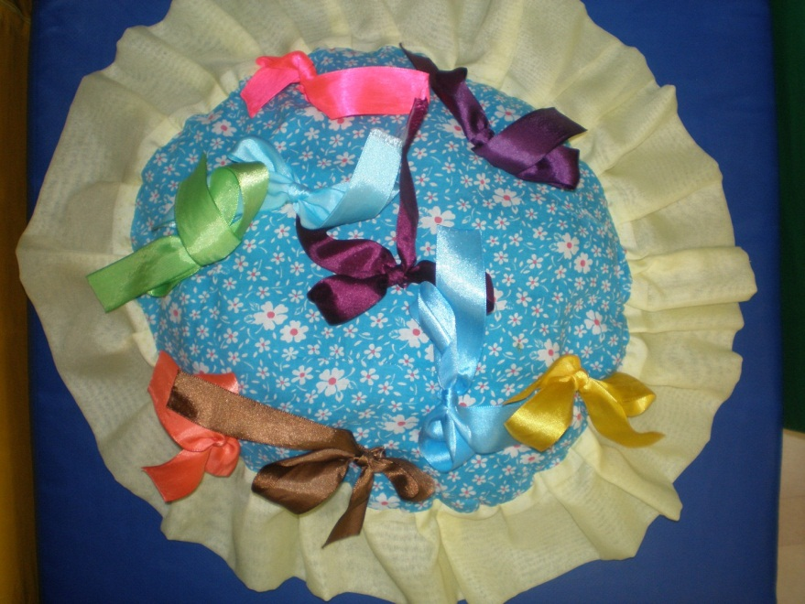

*Солнышко с прищепками: развитие моторики, учить счету.*

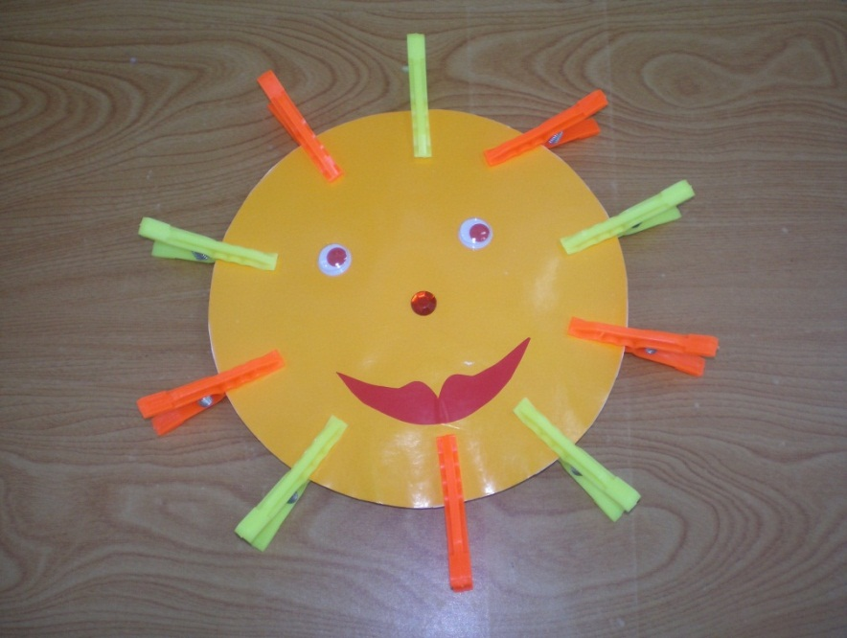

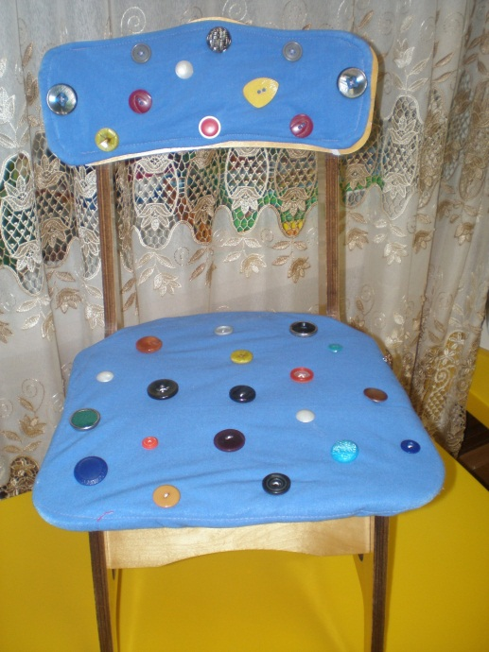

*Массажный - развивающий стульчик.*

*Книжка «Солнышко»- Развитие речи, памяти, привитие интереса к художественной литературе.*

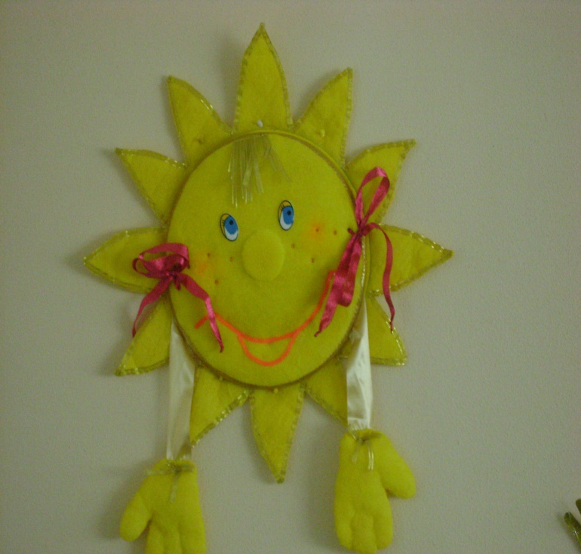

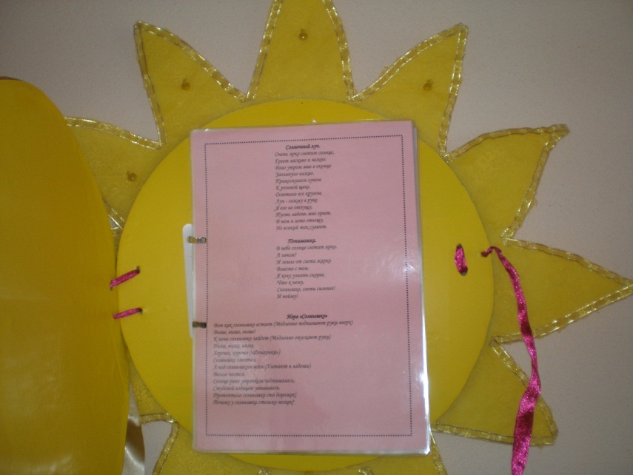

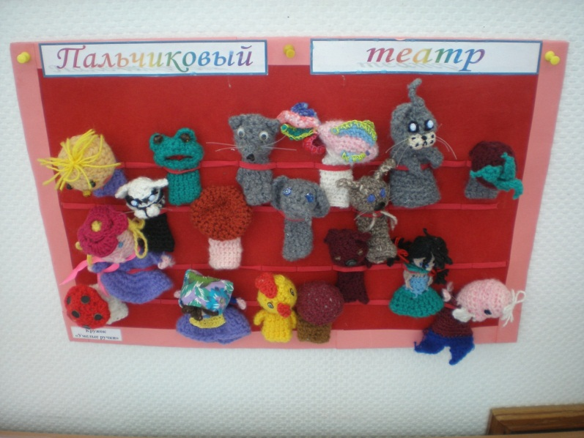

*Пальчиковый театр.*

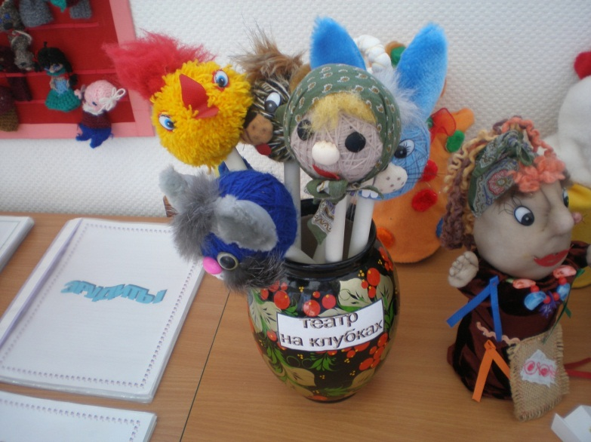

*Театр на клубках.*

Практическая часть: ***Изготовление игрушку.***

Материал для изготовления: Синтепон, салфетка хоз., клей, пуговки для глаз, тесьма.  
По показу педагога родители изготовили игрушку для своего малыша.

Отчёт проведенного мероприятия:

В данном мероприятии приняли участие 8 человек.

С практическим заданием родители справились. На занятии была рабочая, спокойная обстановка. Мероприятие понравилось, что отражено в анкетах родителей.

***Фото-отчет проведенного мероприятия:***

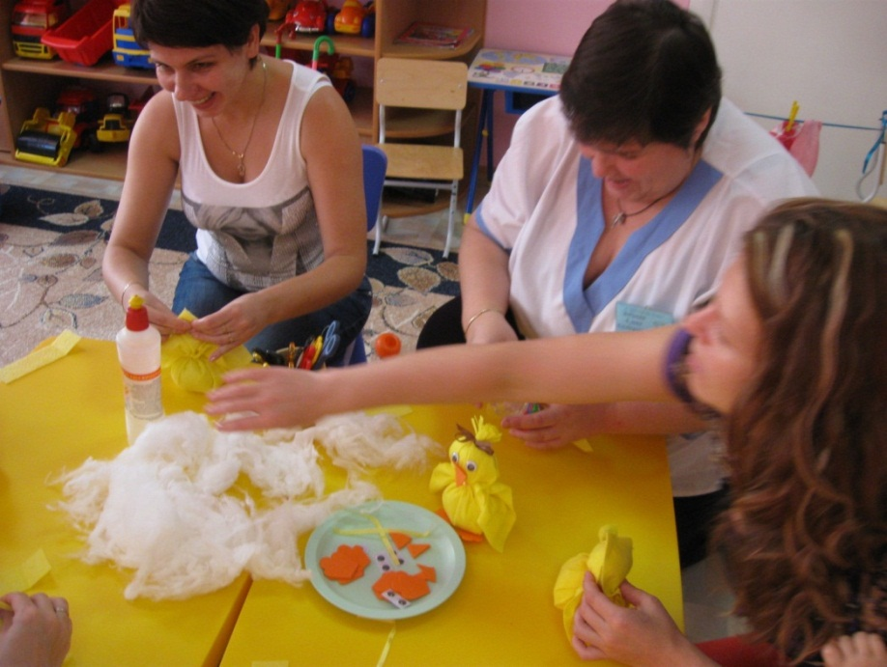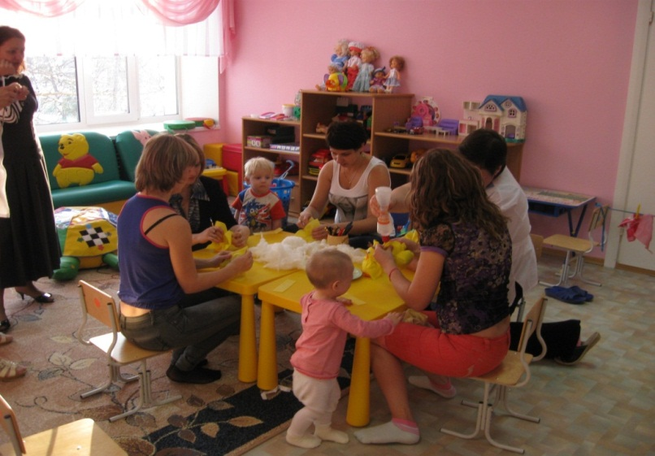

Мероприятие проведено совместно с психологом Черняк О.Н.

и инструктором по труду Добриной Е.А.

26 октября 2012г.